HOOFDSTUK 2 - ZES REUZEN IN 2000 JAAR
Par. 2.2 - Naar een heliocentrisch wereldbeeld
Hoe kwam er verandering in het geocentrische wereldbeeld?
Renaissance
Voor de mens in de Middeleeuwen was godsdienst heel belangrijk. Omdat het leven op aarde voor verreweg de meeste mensen armoedig was, keken ze uit naar het leven in de hemel. De kerk bepaalde aan welke voorwaarden je gedrag moest voldoen om in de hemel te komen. Hierdoor kon zij een grote macht uitoefenen op de mensen. Docenten aan de universiteiten moesten uitgaan van wat de kerk voorschreef. Wie dat niet deed, kon problemen krijgen.
In Italië hadden zich belangrijke steden ontwikkeld. In de vijftiende eeuw ontstond daar een beweging van geleerden, kunstenaars en rijke lieden met een interesse in kunst en wetenschap. Later voegden zich ook edellieden en vorsten bij deze beweging. Omdat er in hun land zoveel restanten waren van de cultuur van de oude Grieken en Romeinen, namen zij deze als voorbeeld voor een andere manier van denken. Oude geschriften werden opnieuw bestudeerd. Zo ontstond de renaissance: de wedergeboorte van de klassieke cultuur. |  |  | 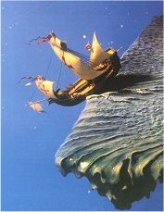
De wetenschappelijke revolutie
Deze beweging zou zich in de loop van de vijftiende en zestiende eeuw over heel Europa uitbreiden. Maar de natuurwetenschap van de klassieke oudheid stond in de Middeleeuwen op een dood spoor. Aan het begin van de Renaissance moest de natuurwetenschap zich dan ook opnieuw ontwikkelen. Deze ontwikkeling heet de wetenschappelijke revolutie. Een belangrijk kenmerk van deze wetenschappelijke revolutie was een nieuwe manier van onderzoeken van de natuur. Daarin waren de volgende elementen belangrijk: observeren (waarnemen, kijken wat er gebeurt), experimenteren (proeven doen) en redeneren (nadenken over wat er is gebeurd, conclusies trekken uit observaties en experimenten). Deze nieuwe manier van onderzoeken van de natuur leidde tot een sterke toename van kennis en tot technische toepassingen van die kennis. |  |  | 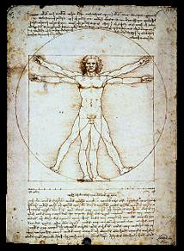
Het wereldbeeld van Copernicus
De beelden van enkele belangrijke wetenschappers vind je door op hun afbeelding te klikken.....
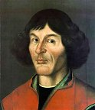 | 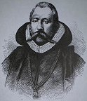
Copernicus | Tycho Brahe
De wetten van Kepler
Johannes Kepler vertrouwde volledig op de waarnemingen van Tycho Brahe, waaruit hij berekende dat de schijnbare baan van Mars niet in overeenstemming kon worden gebracht met een cirkelvormige baan in de ruimte, of men nu de aarde of de zon als middelpunt koos. Na lang zoeken vond hij in 1609 de oplossing van het probleem: de planeten beschrijven banen om de zon die niet cirkelvormig zijn, maar elliptisch. Een ellips is een gerekte cirkel, ongeveer zoals de doorsnede van een ei en heeft een exacte meetkundige wiskundige voorstelling. Aan de hand van de gegevens van Tycho Brahe kwam Kepler ten slotte tot de drie beroemde wetten van de planetenbeweging welke zijn naam dragen. De eerste wet van Kepler zegt dat alle planeten zich rond de zon bewegen in elliptische banen. Dit geldt ook voor alle andere objecten, zoals kometen, meteorieten, satellieten, etc. die een baan volgen in het zonnestelsel. De andere wetten van Kepler komen aan de orde in hoofdstuk 3.
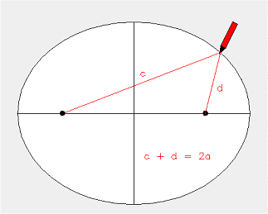Bekijk ook deze animatie.
Een ellips maak je door op twee punten een touwtje vast te maken en met
een pen in het touw een rondje te draaien.
Galilei en de manen van Jupiter
Veertig jaar na het verschijnen van het boek De Revolutionibus Orbium Coelestium was Galileo Galilei net twintig. Hij was helemaal in de ban van de ideeën van Copernicus. Galilei was in de eerste plaats wiskundige en natuurkundige, werkzaam aan de universiteiten van Padua en Pisa. Op die gebieden heeft hij veel baanbrekend werk verricht. Dat Galilei ook een grote rol heeft gespeeld in de historie van de sterrenkunde, had te maken met zijn nieuwsgierigheid naar natuurverschijnselen en met het nieuwe instrument dat hij zelf bouwde: de sterrenkijker. Daarnaast was Galilei gewend openlijk voor zijn mening uit te komen en ging hij een conflict met de gevestigde opvattingen niet uit de weg. In 1609 hoorde Galilei dat een Hollander, Hans Lippershey uit Middelburg,  een verrekijker had geconstrueerd. Aan de hand van de vage beschrijving van dit apparaat was hij in staat er zelf een te bouwen. Op 7 januari 1610 zag hij daarmee drie kleine heldere sterren in de buurt van de planeet Jupiter en noteerde deze waarneming in zijn dagboek. Hij dacht dat het vaste sterren waren, maar de volgende avond zag hij dat ze zich verplaatst hadden. Zijn nieuwsgierigheid was gewekt en ongeduldig wachtte hij op de volgende nacht. Maar hij had pech, want het was bewolkt. De daaropvolgende avond  zag hij slechts twee sterren. En dan, op 13 januari, zag hij voor de eerste keer vier sterren bij Jupiter. |  | 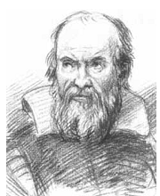  Galileo Gallileï  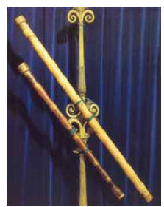  De eerste telescopen waarmee hij zijn waarnemingen deed
Op grond van vele nachtelijke waarnemingen trok Galilei de conclusie dat de sterren in feite manen rond Jupiter waren. Hij was ervan overtuigd dat de vier manen van Jupiter een antwoord waren op de kritiek die men had op het wereldbeeld van Copernicus, namelijk dat het onmogelijk was dat de maan rond de aarde draait en tegelijk ook met de aarde in een baan om de zon beweegt. Hier waren vier manen die om Jupiter cirkelden, terwijl Jupiter zelf om de zon draaide. De aanhangers van Ptolemaeus op de verschillende universiteiten verzetten zich echter hevig tegen zijn ideeën, niet in de laatste plaats omdat deze een bedreiging vormden voor hun reputatie. Galilei beschikte over een grote spreek- en schrijfvaardigheid en hij gebruikte deze zijn hele leven om zijn tegenstanders te bespotten. Dat deed hij zelfs als zijn eigen argumenten onjuist waren. Zo maakte hij vele vijanden. Uiteindelijk lukte het zijn tegenstanders om de kerk op hun hand te krijgen. Galilei kreeg de vermaning zich voortaan van dergelijke ketterijen te onthouden. In 1623 werd zijn boek Il Sagiatore (in het Nederlands: de Onderzoeker) uitgegeven, waarin hij opnieuw de juistheid van het Copernicaanse stelsel verdedigde – niet als veronderstelling maar als vaststaand feit, hoewel hij hiervoor eigenlijk geen degelijk bewijs kon tonen. Hierop reageerde de kerk aanvankelijk niet. Negen jaar later, toen zijn Dialoog over de twee grote Wereldstelsels van Ptolemaeus en Copernicus verscheen, brak het conflict opnieuw uit. Een proces kon niet uitblijven en in 1633 werd Galilei veroordeeld tot levenslang huisarrest. Hij moest al zijn theorieën over een bewegende aarde afzweren. Dat deed hij officieel. Het verhaal gaat dat hij daarna zachtjes heeft gezegd: ‘eppur si muove’ (in het Nederlands: ‘en toch beweegt ze’). Dat is waarschijnlijk niet waar, maar hij was er ongetwijfeld van overtuigd dat de aarde in beweging was, en dat zijn vonnis daar niets aan kon veranderen.
